Características de la cadena trófica:
- Los seres vivos requieren materia para sustituir sus tejidos y energía para su funcionamiento. Se establece un flujo de materia y energía en la que la materia y la energía pasa de un eslabón a otro en una cadena alimentaria.
- La materia pasa del suelo a las plantas y de éstas a los animales. Cuando la planta y el animal mueren vuelve al suelo y es nuevamente utilizada por las plantas, previa a la desintegración a cargo de los descomponedores.
- La materia realiza un Ciclo, es decir la misma materia vuelve a ser utilizada muchísimas veces.
- La energía es captada por la planta (Productores) y pasa a los animales (Consumidores).
- En la planta y en el animal la energía se disipa en forma de calor.
- Cuando las plantas y animales son desintegrados por los descomponedores (bacterias y hongos), esa energía continúa disipándose y sale de la comunidad pero no se recupera más.
- La energía no realiza ciclos, como en la materia, y no puede volver a ser utilizada.

Ejemplo de diagrama de la cadena trófica:
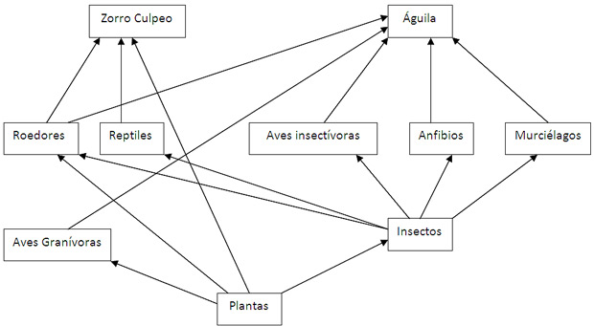

Bibliografía en formato APA:
Cópiala y pégala en tu documento. La ficha bibliográfica es :
Nasif Nable. (2012). Cadenas Tróficas. 26 de noviembre , de OGR S.A. Sitio web: you tube

